รายงานการปฏิบัติราชการประจำเดือน
รายงานการปฏิบัติราชการประจำปีเดือน ตุลาคม 2567
ประจำปีงบประมาณ 2568
สถานีตำรวจภูธรแก่งโสภา
งานจราจร
(วันที่ 21 ตุลาคม 2567 เวลา 10.00 น.)
ภายใต้การอำนวยการโดย พ.ต.อ.วัฒนากร อู่นาท ผกก.สภ.แก่งโสภา มอบหมายให้ พ.ต.ท.ธนานพ นิ่มสุวรรณ์ รอง ผกก.ป.สภ.แก่งโสภา ,พ.ต.ท.อัครพล เขียวปั้นสวป.สภ.แก่งโสภา, ร.ต.ท.ชาญเดช บัวสี รอง สว(ป) สภ.แก่งโสภา , สายตรวจรถยนต์ชุดที่ ๑ , ชุดตั้งด่าน และ ชุด อปพร.อบต.แก่งโสภา
ว.๔ กวดขันวินัยจราจร หน้า สภ.แก่งโสภา ผลการปฏิบัติ ดังนี้
- ขับความเร็วเกินกำหนด จำนวน ๗ ราย
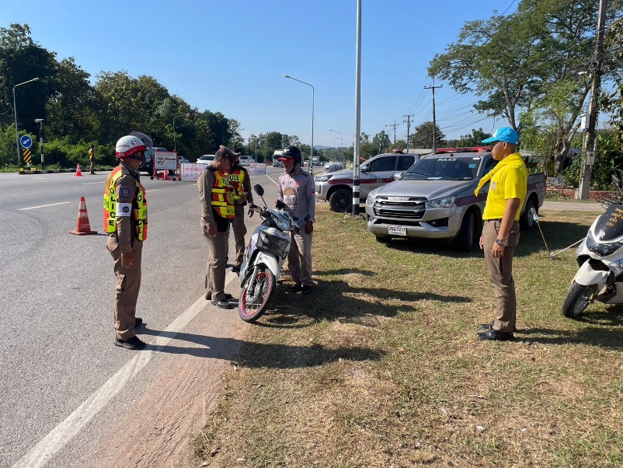
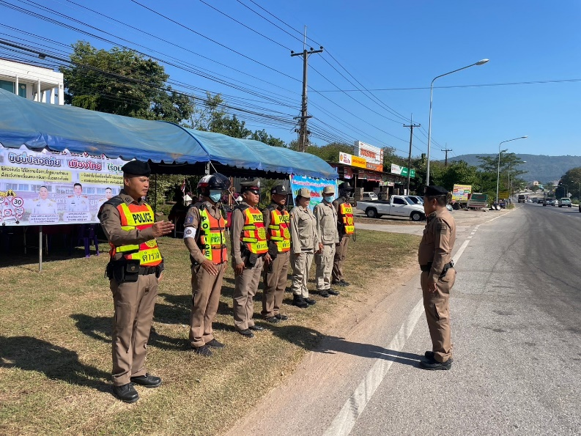
รายงานการปฏิบัติราชการประจำเดือน
รายงานการปฏิบัติราชการประจำปีเดือน ตุลาคม 2567
ประจำปีงบประมาณ 2568
สถานีตำรวจภูธรแก่งโสภา
งานจราจร
(วันที่ 19 ตุลาคม 2567 เวลา 09.00 น.)
ภายใต้การอำนวยการโดย พ.ต.อ.วัฒนากร อู่นาท ผกก.สภ.แก่งโสภา มอบหมายให้ พ.ต.ท.ธนานพ นิ่มสุวรรณ์ รอง ผกก.ป.สภ.แก่งโสภา ,พ.ต.ท.อัครพล เขียวปั้นสวป.สภ.แก่งโสภา, ร.ต.ท.ชาญเดช บัวสี รอง สว(ป) สภ.แก่งโสภา , สายตรวจรถยนต์ชุดที่ 3
ว.๔ ตรวจร้านซ่อมรถ ร้านดัดแปลงสภาพรถ ในเขตพื้นที่รับผิดชอบ(ในตลาดทรัพย์ไพรวัลย์ ม.7 ต.แก่งโสภา)
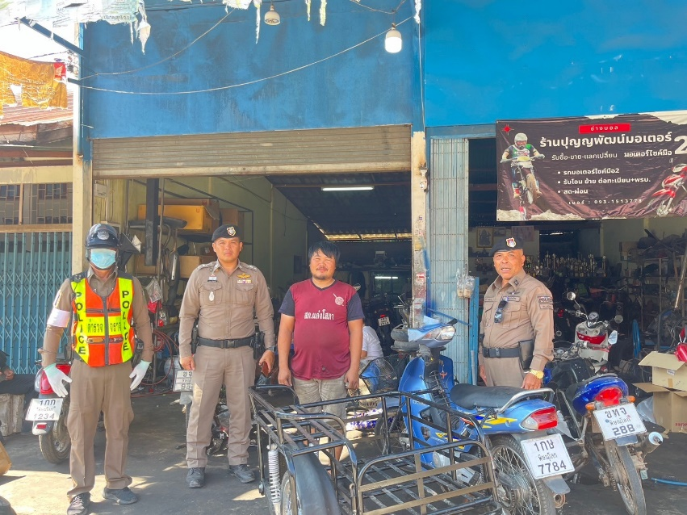
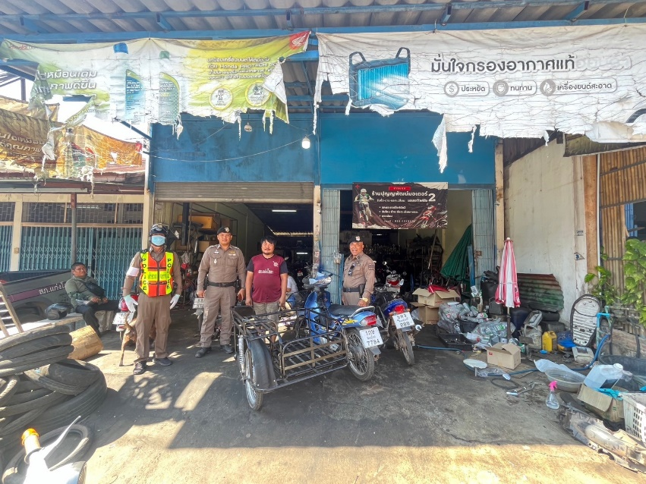
รายงานการปฏิบัติราชการประจำเดือน
รายงานการปฏิบัติราชการประจำปีเดือน ตุลาคม 2567
ประจำปีงบประมาณ 2568
สถานีตำรวจภูธรแก่งโสภา
งานจราจร
(วันที่ 4 ตุลาคม 2567 เวลา 09.00 น.)
ภายใต้การอำนวยการโดย พ.ต.อ.วัฒนากร อู่นาท ผกก.สภ.แก่งโสภา มอบหมายให้ พ.ต.ท.ธนานพ
นิ่มสุวรรณ์ รอง ผกก.ป.สภ.แก่งโสภา
นำโดย พ.ต.ท.อัครพล เขียวปั้น สวป.สภ.แก่ง โสภา,ร.ต.ท.ชาญเดช บัวสี,สายตรวจบ้านกลาง
ว.๔ วิทยากรให้ความรู้ เรื่อง การจราจร กฎหมายจราจร ให้ นักเรียนชั้นมัธยมศึกษา ณ โรงเรียนบ้านกลาง

